**新 书 推 荐**

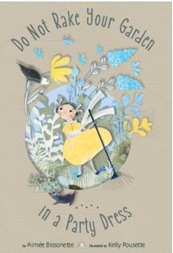**中文书名：《别穿着派对裙在花园里耙地》**

**英文书名：*Do Not Rake Your Garden in a Party Dress***

**作 者：Kelly Pousette and Aimee Bissonette**

**出 版 社：Abrams Books**

**代理公司：ANA/Yao Zhang**

**页 数：32页**

**出版时间：2020年3月**

**代理地区：中国大陆、台湾**

**审读资料：电子稿**

**类 型：儿童绘本**

**内容简介：**

**凯奖作家Sophie Blackhall倾情推荐**

**一本插画别致，寓意深刻，充满温馨与幽默感的儿童书**

这本可爱的书带领读者在主人公敢于穿着她的派对礼服在花园里扫荡之后进行一次快速的冒险，柔软的插图轻轻地打破了沿途小灾难的影响，花园里的茶话会变成了一个有趣的故事。

艾美·比索奈特以美妙的抒情写作，进行了一次出人意料的冒险，而这一切都是因为小主角穿着派对礼服在花园里大扫除！凯利·普塞特用迷人、柔软、柔和的水彩温柔地表达着即使是“潮湿、狂野和狂风”，没有派对礼服，你的派对也可以很有趣，**你的朋友无论如何都会爱你。**

这本书更适合来给孩子们演示**因果和假设等概念**。事情不总是按计划进行的，但有时即使是出错也可以获得令人愉悦的体验。

**作者简介：**

**凯莉·普塞特（Kelly Pousette）**是一位插画家和讲故事的人，她用传统和非传统的技术进行插画实验，经常将剪纸和阴影盒等混合媒体结合起来，达到神奇的效果。她和她的丈夫和她的大狗克洛维斯住在不列颠哥伦比亚省北部。

**艾美·比索内特（Aimee Bissonette）**的绘本灵感来源于她对户外和北方森林的热爱。她和家人住在明尼苏达州。

**内文插图：**

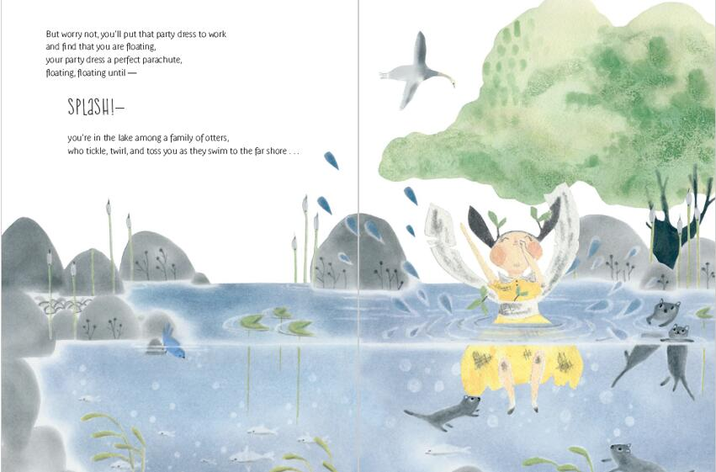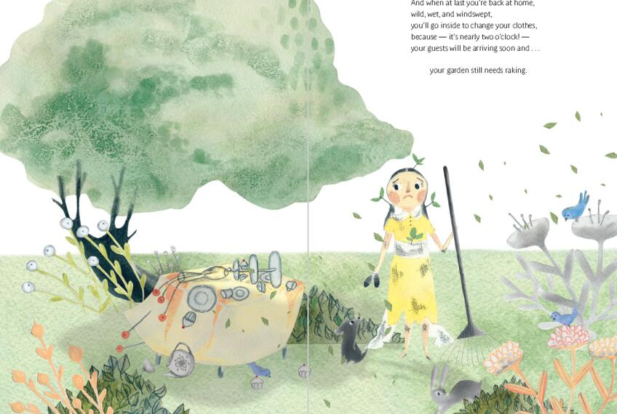

**谢谢您的阅读！**

**请将回馈信息发送至：张瑶（Yao Zhang)**

安德鲁﹒纳伯格联合国际有限公司北京代表处

北京市海淀区中关村大街甲59号中国人民大学文化大厦1705室, 邮编：100872  
电话：010-82449325

传真：010-82504200

Email: Yao@nurnberg.com.cn

网址：www.nurnberg.com.cn

微博：<http://weibo.com/nurnberg>

豆瓣小站：<http://site.douban.com/110577/>

微信订阅号：ANABJ2002